Администрация  сельского поселения  «Грива» | 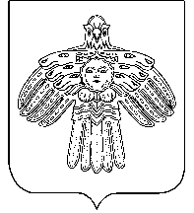 | «Грива»  сикт овмодчоминса  администрация
ПОСТАНОВЛЕНИЕ
ШУÖМ

от | 07 июля | 2020 г. | № 03/07

Об отмене постановления администрации
сельского поселения «Грива» № 74/07 от
07.07.2017 года «Об утверждении Положения
об обеспечении требований пожарной
безопасности в период уборки урожая и
заготовки кормов на территории сельского
поселения «Грива»

В соответствии с Федеральным законом от 24.09.2003 года № 131-ФЗ и руководствуясь Уставом муниципального образования сельского поселения «Грива»

администрация сельского поселения «Грива» постановляет:

- Постановление администрации сельского поселения «Грива» № 74/07 от 07.07.2017 года «Об утверждении Положения об обеспечении требований пожарной безопасности в период уборки урожая и заготовки кормов на территории сельского поселения «Грива» отменить.
- Настоящее постановление вступает в силу со дня официального обнародования.

Глава сельского поселения «Грива» А. В. Зырянов

